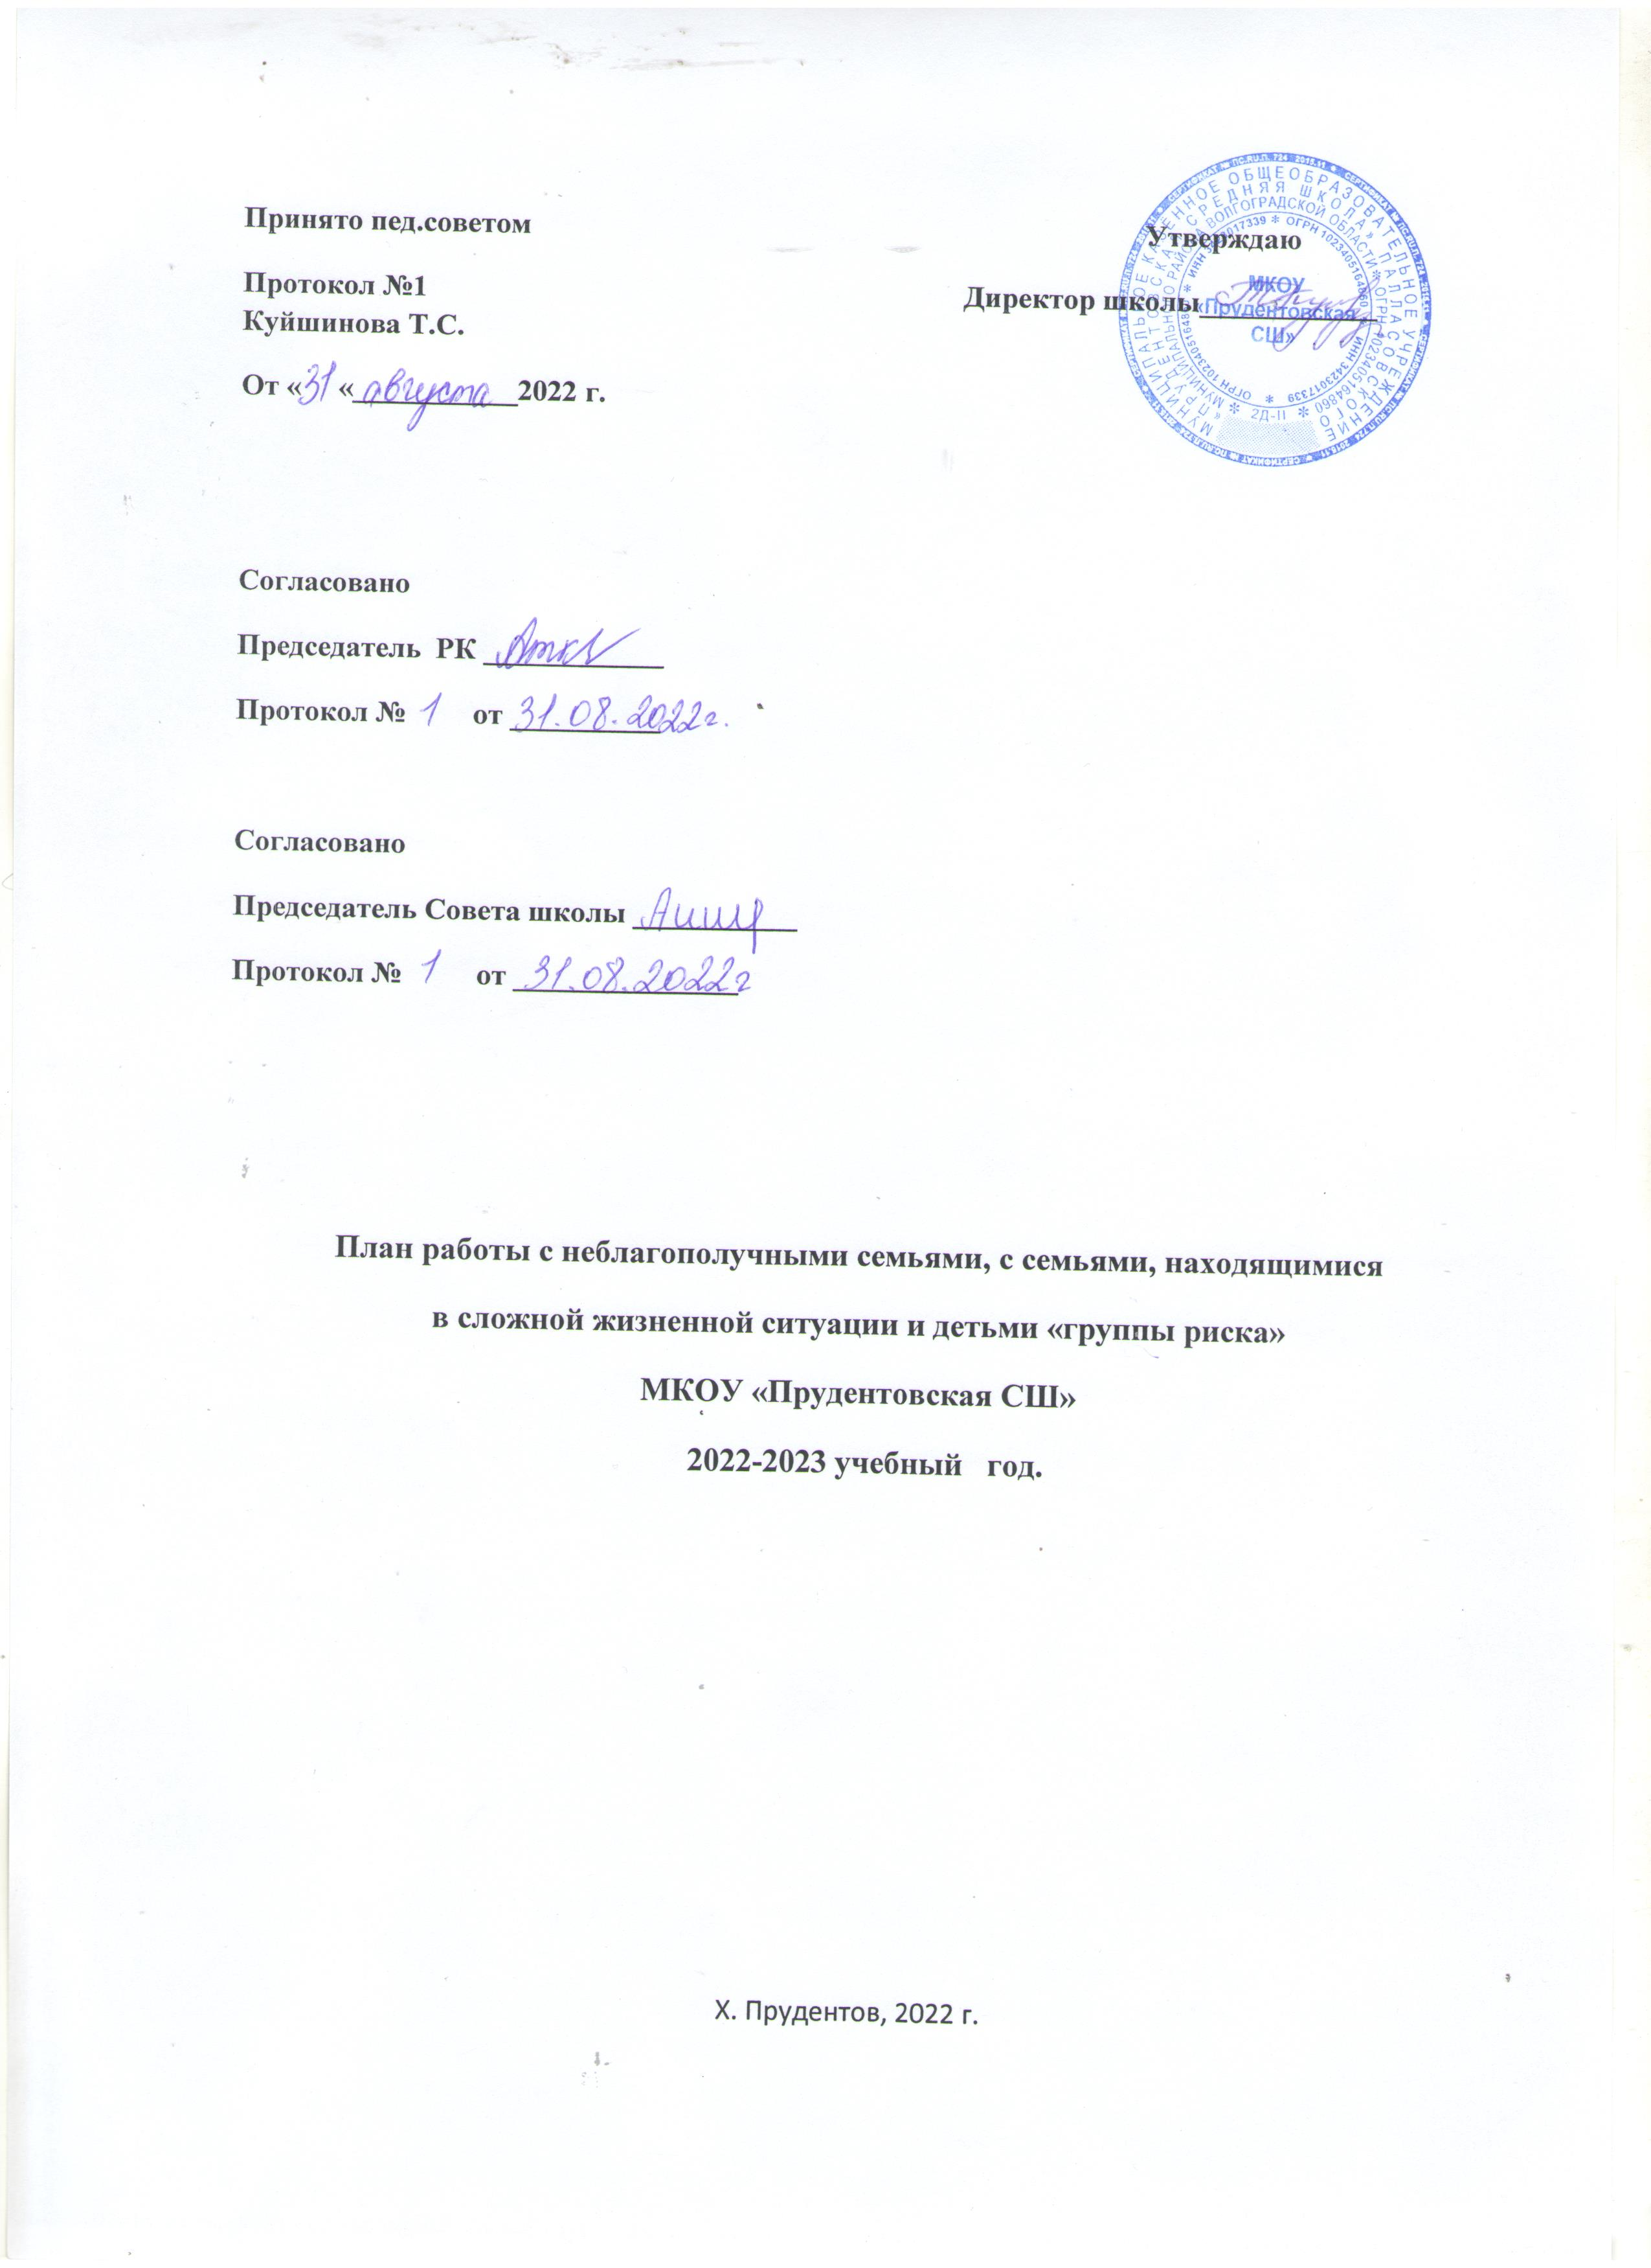

Цель:

-предотвращение деформации личности растущего человека, которые приводят к правонарушениям и

преступлениям.

Задачи:

вовлечение детей «группы риска» в различные виды положительной деятельности;

изменение характера личных отношений педагогов и воспитанников;

изменение условий семейного воспитания в семьях детей «группы риска».

|  |  |  |  |
| --- | --- | --- | --- |
| Срок | Мероприятия | Работа с семьями | Ответственные |
| I  четверть | 1. Организация кружков разного направления в школе. Учѐт  посещения кружков, факультативов  детьми «группы риска»  2. Организация элективных курсов  по интересам.  3. Диагностическое исследование  личности ребѐнка, классного  коллектива в целом, анализ  и исследование полученных данных в педагогическом процессе.  4. Составление характеристик на  детей группы риска (по  необходимости).  5. Заполнение карты наблюдений за  ребѐнком «группы риска».  6. Обследование неблагополучных  семей.  7. Организация акции милосердия  «Протяни руку помощи».  8. Рейд «Подросток».  9. Лекторий «Подросток и закон»  (встреча с участковым  инспектором)  Информирование детей о работе телефона доверия  10.Создание в школе уголков  здоровья и  правил дорожного движения.  11.Контроль выполнения  санитарно- гигиенического режима  в школе. | 1. Посещение семей  «Группы риска».  2. Индивидуальные беседы  с родителями детей  «группы риска».  3. Проверка режима дня  школьника.  4. Проведение  индивидуальных бесед с  родителями. | Дускалиева А.Т.  Классные руководители |
| II  четверть | 1. Организация акций:  «Протяни руку помощи»  «Занятость»  «Досуг»  2. Мероприятия по профилактике  вредных привычек (беседы,  выставки)  3. Беседы по правовой пропаганде:  5-6 кл. «Закон - есть закон»  7-8 кл. «Сколько стоит глупость»  9-11 кл. «Мораль и аморальные  поступки»  «Закон и ответственность»-10-11 классы. «Первые  проблемы подросткового  возраста» 6-7 классы..  4. Совет по профилактике. «Работа  по преодолению вредных  привычек».  5. Организация тренингов и игр по теме «Вредные привычки».  6. Посещение уроков с целью  наблюдения за учащимися.  7.Рейд «Подросток».  8. Организация встреч с инспектором полиции с целью проведения профилактических бесед  6.Отследить участие детей «группы  риска» в общественной жизни  школы. | 1.Родительские собрание:  «Трудности адаптации  пятиклассников в  школе» - 5 классы.  «Закон и ответственность»-10-11 класс. «Первые  проблемы подросткового  возраста» 6-7 классы.  2. Посещение классными  руководителями  неблагополучных семей.  3. Приглашение родителей  и детей на Совет  профилактики.  4. Посещение опекунских  семей. | Дускалиева А.Т.  Классные руководители  Члены Совета профилактики  Даулеталиева А.М. |
| Ш  четверть | 1. Проверка выполнения домашнего задания.  2. Тематические классные часы:  5-6 кл. «О культуре поведения в  общественных местах»  7 -8 кл. «Внешний вид школьника»  9-11кл. «Здоровый образ жизни»  3. Рейд «Подросток»  4. Работа лектория «Подросток и закон» (встреча с наркологом,  инспектором по делам  несовершеннолетних)  5. Контроль за выполнением  санитарно-гигиенического режима  в школе.  6. Отследить участие детей «группы  риска» в общественной жизни  школы.  7. Особенности интересов  подростков  (анкетирование) | 1. Проверить работу  кружков и спортивных  секций.  2. Разработка  рекомендаций по  воспитанию  детей и улучшению  взаимопонимания.  3. Выработка  рекомендаций по  профориентации учащихся  8-9 классов | Дускалиева А.Т.  Классные руководители |
| 4 четверть | Профилактические беседы специалистов системы  профилактики.  2. Проведение акции  милосердия (помощь  пожилым людям).  3. Контроль за организацией  горячего питания.  4. Индивидуальная работа с  детьми «группы риска».  5. Профилактика семейного  воспитания (вызов на Совет  профилактики).  6. Определение уровня  воспитанности учащихся  (анкетирование).  7. Исследование. Социально-психологический  портрет выпускника. | 1. Подготовить творческие  отчѐты секций  кружков  2. Индивидуальные беседы  с родителями.  3. Подготовка к летнему  отдыху детей  (опрос родителей,  подготовка документов для  организации летнего  отдыха).  4. Педагогическая  консультация по  организации трудовой деятельности. | Дускалиева А.Т.  Кл.руководители |
|  |  |  |  |